**第二章 晶格振动和晶格缺陷**

1、质量为m和M的两种原子组成如图3所示的一维双原子链。假设相邻原子间的弹性力常数都是β，试求出振动频谱。

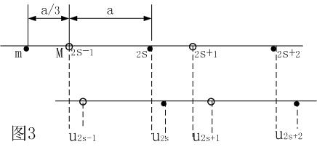

**解答：**

该双原子链的周期或晶格常数为a/3+a=4a/3。若用和分别表示第个原胞中小原子和大原子离开平衡位置的位移，则有



取试探解为

 则得

式中 b=a/3，由A，B不同时为零，解得

振动频谱为 

或 

1. 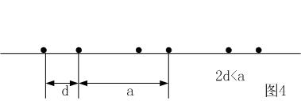设有一个一维原子链，原子质量均为m，其平衡位置如图4所示。如果只考虑相邻原子间的相互作用，试在简谐近似下，求出振动频率ω与波矢q之间的函数关系。

**解答：**

d〈a/2， 

3、若把聚乙烯链—CH=CH—CH=CH—看作是具有全同质量m、但弹性力常数是以，交替变化的一维链，链的重复距离为a，如下图所示。试证明该一维链振动的特征频率为并画出色散曲线。

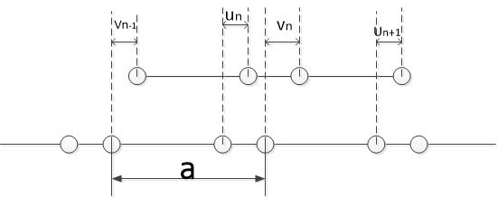

**解答：**

由题意有： $$m{\ddot{u}}_{n}=β_{2}\left(v_{n}-u_{n}\right)-β_{1}\left(u_{n}-v_{n-1}\right)，m{\ddot{v}}_{n}=β_{1}\left(u_{n+1}-v_{n}\right)-β_{2}(v_{n}-u_{n})$$

其试探解为 ，其余略。